[Insert GP Surgery]
[First Address Line]
[Second Address Line]
[Town/City]
[Postcode]
[Contact Number]
[Date]

Dear [Name]

It is time to get your respiratory syncytial virus (RSV) vaccination.

Your appointment is on:

_________________________________ at: _______________________am/pm

Location:__________________________________________________________

If you cannot make this appointment, you can: [delete and complete with details.
- phone us on (XXXX)
- contact us through our website at (XXXX), or
- email us at (XXXX).]
Rydym yn croesawu e-byst a galwadau ffôn yn Gymraeg. Byddwn yn ymateb yn Gymraeg yn ddi-oed. We welcome emails and phone calls in Welsh. We will respond in Welsh without delay.

RSV is a common cause of coughs, colds and chest infections.

For most people, RSV causes a mild illness. However, older people are at higher risk of serious illness, especially if they have health conditions such as lung disease or a weak immune system. Sometimes, people who get ill from RSV infection need to go to hospital.

The RSV vaccine is offered as a single dose at any time of the year. Getting your RSV vaccination is one of the best ways to help protect yourself from severe illness.

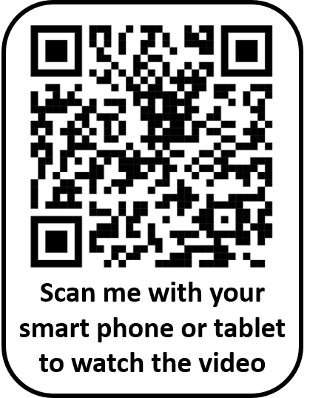
For more information about the RSV vaccine, you can:
- visit the Public Health Wales website at phw.nhs.wales/RSV-older-adults
- watch a short video by Public Health Wales (by scanning the QR code), or
- contact the surgery.

Yours sincerely

Dr [Name] and partners
[Name] Surgery

[Enw’r Practis Meddyg Teulu]
[Llinell Cyfeiriad Cyntaf]
[Ail Linell Cyfeiriad]
[Tref/Dinas]
[Cod post]
[Rhif Cyswllt]
[Dyddiad]

Annwyl [Enw]

Mae'n bryd cael eich brechiad rhag y feirws syncytiol anadlol (RSV).

Bydd eich apwyntiad ar:

_________________________________ am: ______________________am/pm

Lleoliad:__________________________________________________________

Os nad yw'r apwyntiad hwn yn gyfleus, gallwch: [dileu a chwblhau gyda'r manylion.
- ffonio ni ar (XXXX)
- gysylltu â ni drwy ein gwefan yn (XXXX), neu
- e-bostio ni yn (XXXX).]
Rydym yn croesawu e-byst a galwadau ffôn yn Gymraeg. Byddwn yn ymateb yn Gymraeg yn ddi-oed.

Mae RSV yn achos cyffredin o peswch, annwyd a heintiau ar y frest.

I'r rhan fwyaf o bobl, mae RSV yn achosi salwch ysgafn. Fodd bynnag, mae pobl hŷn mewn mwy o berygl o salwch difrifol, yn enwedig os oes ganddynt gyflyrau iechyd fel clefyd yr ysgyfaint neu system imiwnedd wan. Weithiau, mae angen i bobl sy'n mynd yn sâl o ganlyniad i haint RSV fynd i'r ysbyty.

Mae'r brechlyn RSV yn cael ei gynnig fel dos untro ar unrhyw adeg o'r flwyddyn. Cael eich brechiad RSV yw un o'r ffyrdd gorau o helpu i amddiffyn eich hun rhag salwch difrifol.

I gael rhagor o wybodaeth am y brechlyn RSV, gallwch wneud y canlynol:
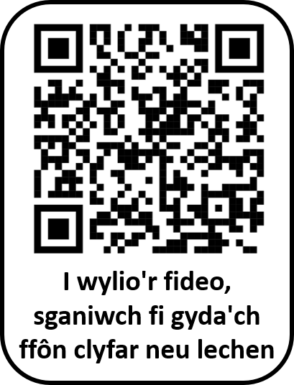
- mynd i wefan Iechyd Cyhoeddus Cymru yn
icc.gig.cymru/RSV-oedolion-hyn
- gwylio fideo byr gan Iechyd Cyhoeddus Cymru (trwy sganio'r cod QR), neu
- gysylltu â'ch practis meddyg teulu.

Yr eiddoch yn gywir

Dr [Enw] a phartneriaid
Practis Meddyg Teulu [Enw]

